الجمهورية الجزائرية الديمقراطية الشعبية
وزارة التربية الوطنية امتحان تجريبي لشهادة التعليم المتوسط
المتوسطة: فجيري ساعد دورة: ماي 2025
اختبار في مادة العلوم الفيزيائية و التكنولوجيا
المدة: ساعة و نصف عن أستاذ المادة

الجزء الأول: )12 نقطة(

التمرين الأول: )06 نقاط(

تحتوي السيارة على منوبة، تقوم بتزويد وشحن البطارية بالتيار الكهربائي من أجل تشغيل مختلف الدارات الكهربائية.
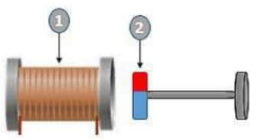
الوثيقة 1 توضح العناصر الأساسية الموجودة في منوبة السيارة.
- سم العناصر المرقمة، وأذكر العنصر المحرض والعنصر المتحرض.
- ما اسم الظاهرة التي تعتمد عليها المنوبة في عملها؟
- ما نوع التيار الناتج عن هذه الظاهرة؟ حدد خصائصه.
تم ربط المنوبة بجهاز، فظهر الشكل التالي الوثيقة -1-
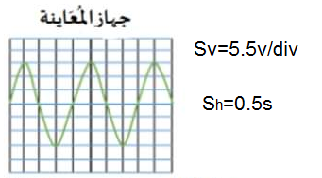
على شاشة الجهاز - الوثيقة 2-
- ما اسم الجهاز المستعمل لمعاينة التوتر الكهربائي؟
- أحسب التوتر الأعظمي ثم التوتر الفعال.
- أحسب كل من الدور والتردد.
- ما هي قيمة التوتر الكهربائي التي يشير لها
جهاز الفولط متر المربوط بين طرفي المنوبة ؟
التمرين الثاني: )06 نقاط ( الوثيقة -2-

قام وليد بتعليق كريتين مغلفتين بمادة الألمنيوم بواسطة خيط عازل إلى حامل و تركهما على مسافة قريبة من بعضهما كما تبينه الوثيقة 3.
نعتبر الحالتين التاليتين:
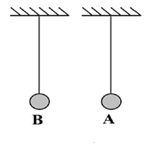
- الحالة الأولى: الكريتان متعادلتان كهربائيا.
- الحالة الثانية: الكريتان مشحونتان بشحنة سالبة.
- صف ماذا يحدث للكريتين في كل حالة مع التعليل.
- أذكر ثم مثل تمثيلا كيفيا القوى المؤثرة على الكرية A في كل حالة.
- نأخذ الكرية A ثم نستبدلها بكرة معدنيةC كتلتها 300g
- أحسب ثقل الكرة C إذا علمت أن قيمة الجاذبية الأرضية هي : g=10 N/Kg
- مثل القوى المؤثرة على الكرة C إذا علمت أنها في حالة توازن باستعمال سلم رسم مناسب. الوثيقة -3-
- استنتج قوة شد الخيط.

الصفحة ½

الجزء الثاني: )08 نقاط (

الوضعية الادماجية: )08 نقاط (

في عطلة نهاية الأسبوع تراكمت الأعمال المنزلية على أم محمد فبالإضافة إلى تحضير وجبة الغداء الذي استعملت الفرن الكهربائي لطهيه قامت بتشغيل الغسالة حيث أحست بصدمة كهربائية خفيفة عندما لمست هيكلها المعدني ، و عندما قامت بتشغيل سخان الماء الكهربائي انقطع التيار الكهربائي في المنزل.
الوثيقة 4 تمثل المخطط الكهربائي لمنزل محمد.
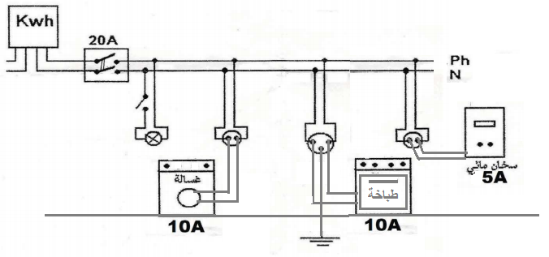
الوثيقة -4-
- ما هو سبب :
- الصدمة الكهربائية التي شعرت بها الأم عندما لمست هيكل الغسالة؟
- انقطاع التيار الكهربائي في منزل أم محمد ؟
- ما هي الحلول التي تقترحها لمعالجة هذه المشاكل الكهربائية السابقة ؟
- من المخطط الكهربائي السابق اذكر كل الإضافات والإصلاحات اللازمة ؟
- اعد رسم المخطط الكهربائي السابق مبينا عليه كل الإضافات والإصلاحات اللازمة محترما قواعد الامن الكهربائي؟

بالتوفيق

الصفحة 2/2

